**Java Maven 发版规范**

1. pom.xml的project添加属性：<packaging>war</packaging>，生成编译之后的全部文件到target目录下，

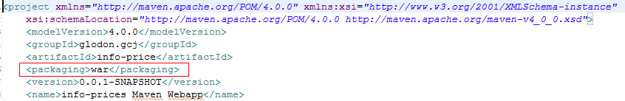

1. pom.xml的build添加属性：<finalName>price_trend_java</finalName>，指定项目编译之后的文件名

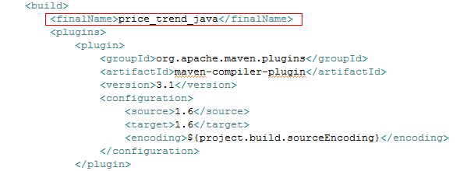

1. 如果需要发版时，将编译好的源码：archetype\target\price_trend_java上传到svn
2. \src\main\resources\property目录下准备预上线、线上环境配置文件，扩展名如下：

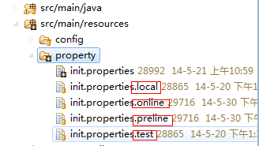

         预上线配置内容可以参考如下修改：

         使用对应环境的域名

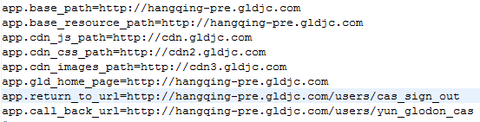

         连接对应环境的数据库



         使用对应缓存地址

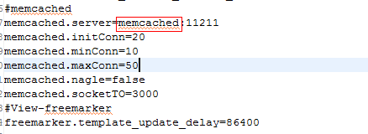

         公司内部maven源地址：[**http://maven.glodon.com/nexus/content/groups/public**](http://maven.glodon.com/nexus/content/groups/public)

**非Maven 结构规范：**

1、参照上边**第四步**修改配置文件

2、每次发版前将编译好的包打成war包，提交到svn